Obiceiuri Pascale
Desi la fel ca majoritatea sarbatorilor si Pastele are origini crestine, de fapt aceastaa fost o sarbatoare pagana.
Vechii saxoni au sarbatorit venirea primaverii aducand omagii zeitei primaverii, Eastre. Cand in secolul al II-lea misionarii crestini au ajuns in mijlocul triburilor nordice cu serbarile lor pagane, au incercat sa ii converteasca la crestinism. Au reusit, insa numai intr-o masura oarecare. Pentru noii crestini interdictia de a-si serba vechile sarbatori pagane ar fi insemnat moartea. Pentru a salva vieti, misionarii au decis sa isi popularizeze mesajul religios incet, permitand populatiilor sa isi continue celebrarile pagane insa acestea trebuiau sa fie in maniera crestina. Asa cum s-a intamplat, sarbatoarea pagana Eastre avea loc la aceeasi data ca si sarbatoarea crestina a renasterii Domnului. Astfel s-a alterat festivalul insasi, devenind o sarbatoare crestina, iar numele vechi de Eastre s-a schimbat in varianta moderna de Easter (Pastele in limba engleza).
Procesiunea de la miezul noptii
Slujba de Inviere incepe de la miezul noptii, asa este inca din Evul Mediu, cand oamenii asteptau rasaritul soarelui pentru a se porni in procesiune spre biserica.
Ritualuri de stropit
Binecunoscut obicei pascal este stropitul fetelor, in a doua zi de Pasti. fetele sunt stropite in Ardeal cu apa de colonie, obicei unguresc, iar in Polonia, Germania si Ucraina fetele se stropesc cu apa. Pe langa udat se fac si urari de sanatate de vreme ce se crede ca zapada topita le face mai frumoase si este aducatoare de noroc. Conform credintei religioase, obiceiul isi are radacinile in faptul ca evreii i-au stropit cu apa pe adeptii lui Iisus care aduceau vestea invierii Domnului.
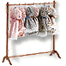Haine noi
In occident, si mai ales englezii isi cumpara haine noi, iar irlandezii participa la concursuri de dans cu premii. In Franta nu se trag clopotele intre Vinerea Mare si Duminica Pastilor.
In Suedia, copiii dau scrisori vecinilor si primesc de la acestia dulciuri sau bani, obicei asemanator cu cel de Halloween: "trick or treat".
Pastele
Dupa Craciun cea mai frumoasa sarbatoare de familie este pastele.
Cum iarna este incantator peisajul acoperit cu zapada, bradul impodobit din mijlocul casei, la fel ne incanta si primele miresme primavaratice.
La fel au simtit oamenii din vremuri stravechi. Primavara inseamna renasterea naturii. Nu este doar o simpla intamplare faptul ca in vremuri pagane, inceputul de an se sarbatorea odata cu venirea primaverii.
Sarbatoarea pastelui este deci si sarbatoarea primaverii.
Deja din secolul al II-lea avem date despre sarbatorirea Pastelui, traditii pe de o parte crestine, pe de alta parte pagane.
Pastele este sarbatoarea crestina a Invierii Domnului.
Ultima saptamana a postului care precede sarbatoarea este saptamana mare, care incepe cu duminica Floriilor si se termina cu duminica pascala. Sarbatoarea incepe de fapt cu duminica Floriilor, cand se sarbatoreste intrarea lui Hristor in Ierusalim. Saptamana mare are menirea impartasirii chinurilor lui Iisus. In aceasta saptamana se termina postul de 40 de zile, si natura renaste. In ziua de joi a saptamanii mari clopotele inceteaza sa mai bata, vor mai bate doar Sambata Mare. Aceasta zi este totodata si inceputul chinurilor Mantuitorului.
Vinerea este ziua rastignirii lui Hristos, cea mai mare zi de post. Ziua de vineri era considerata mereu zi fara noroc. In aceasta zi nu se obisnuiau muncile legate de cultivarea pamantului sau de cresterea animalelor,
nu se aprindea foc si nu se cocea paine.
Se obisnuia ca in ziua de vineri sa se faca o baie in zori in parau.
Cine pastra traditia se spunea ca va avea noroc tot anul.
Sarbatoarea Pastelui incepe in dupamasa zilei de sambata. Se termina postul de 40 de zile si clopotele incep sa bata din nou.
Cel mai important moment al zilei este sfintirea apei botezatoare la biserica. Se spunea ca prima persoana care urmeaza sa fie botezata
cu aceasta apa "noua" va avea noroc toata viata.
Apa prezenta un rol important si duminica. Se spunea ca prima persoana care apuca sa ia apa de la fantana va avea noroc. Oamenii obisnuiau sa puna oua rosii in apa si obisnuiau sa se spele din aceasta pentru a se proteja de boli. Se obisnuia si sfintirea bucatelor. Crestinii mergeau la biserica ducand mancarea si vinul pregatit pentru a fi sfintite. Postul se termina oficial prin consumarea acestor bucate. In unele regiuni aceasta traditie este vie si in zilele noastre. Se spunea ca daca gainile apuca sa manance din ramasitele acestor mancaruri vor oua mult. Se obisnuia ca oul sfintit sa fie consumat in mijlocul familiei, pentru ca in cazul in care careva s-ar rataci sa isi aminteasca cu cine a mancat si sa isi regaseasca calea spre casa.
Mancarea traditionala este carnea de miel pregatita dupa mai multe retete specifice. Mielul este simbolul lui Hristos. Oul simbolizeaza renasterea. In unele regiuni ziua de luni este ziua stropitului. Aceasta traditie isi are radacinile in credinta in fortele purificatoare si fertilizatoare ale apei. In unele tari in loc de stropit se obisnuieste folosirea nuielei in sensul ca se aplicau cateva lovituri fetelor tinere. Pentru ambele fapte, baietilor li se cuvenea un ou vopsit. Ouale rosii aveau menirea de a tine raul departe si simbolizau sangele lui Hristos.
Iepurasul aducator de oua rosii provine de pe meleaguri germane si simbolizeaza fertilitatea.
Data sarbatoririi Pastelui
Inainte de anul 325 i.H. Pastele se sarbatorea in diferitele zile ale saptamanii, chiar si vinerea, sambata si duminica. In acel an, s-a convocat consiliul de la Nicaea de catre imparatul Constantin. A emis legea pascala care stabilea ca aceasta sarbatoare sa aiba loc in prima duminica dupa luna plina de sau dupa echinoxul de primavara sau prima zi de primavara. Astfel, Pastele trebuie sarbatorit intr-o duminca intre data de 22 martie si 25 aprilie.
Data este legata de ciclul lunii.
Simboluri pascale
Crucea
Crucea este simbolul crucificarii, opusul invierii. Totusi, la consiliul de la Nicaea, in anul 325 i.H., Constantin a decretat ca intocmai crucea sa fie simbolul oficial al crestinismului. Crucea nu este numai simbolul pascal, dar este utilizata foarte mult de biserica catolica, ca simbol al credintei.
Iepurasul
Iepurasul nu este o inovatie moderna. Simbolul provine inca din vremea festivalurilor pagane de Eastre.
Simbolul pamantesc al zeitei Eastre era iepurele. Germanii au adus cu ei simbolul iepurasului pascal in America. Numai dupa razboiul civil devine raspandit ca fiind simbol crestin. De fapt sarbatoarea Pastelui nu era celebrata in America pana la acea data.
Iepurasul aducator de oua rosii provine de pe meleaguri germane si simbolizeaza fertilitatea.
Oul
Oul simbolizeaza invierea. Ouale rosii aveau menirea de a tine raul departe si simbolizau sangele lui Hristos.
Mielul
Reprezinta victoria vietii asupra mortii. Il simbolizeaza pe Cel care trebuie sacrificat pentru propria mantuire.
Mieii sunt membrii turmei lui Dumnezeu.

  pastele
  istoria
  sarbatorii
  obiceiuri
  simboluri
  pascale
  stiai ca?
  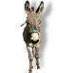Magarul
  Crucea alba de pe greaban magarul o are gratie faptului ca L-a adus pe Iisus la Ierusalim in Duminica Floriilor.
  Fluturele
  Simbolul vietii lui Iisus: omida reprezinta intruparea omeneasca; coconul este moartea trupeasca, fluturele simbolizeaza Invierea.
  Paunul
  De vreme ce se credea ca paunul este nemuritor, este simbolul vietii vesnice.
  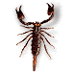Scorpionul
  Simbolul lui Iuda.
Scrierile de etnografie pastreaza credinte si practici populare, mai putin cunoscute, legate de cea mai importanta sarbatoare crestineasca, sarbatoarea Pastilor, cand oamenii de la sate sarbatoresc nu numai Invierea lui Iisus, dar si inceputul unui nou an. Cu aceasta ocazie aveau loc ritualuri de purificare, de innoire si de magie.
Joia Mare este cunoscuta si sub numele de Joimarita dupa numele personajului care putea pedepsi femeile si fetele care nu apucau sa-si termine de tors lana si sa-si faca camasa noua pentru Paste pentru a intra in hora in aceasta zi mare. Pedepsele constau in arderea degetelor si mainilor femeilor lenese. Putea pedepsi totodata si baietii lenesi care nu se ingrijisera bine de animale in timpul iernii sau care nu-si reparasera gardul pana atunci.
Tot in Joia Mare se desfasurau ritualuri speciale legate de mortii din gospodarie si din comunitate: se aprindeau focuri pe podeaua casei pentru fiecare membru "plecat" din gospodarie, iar in curtea bisericii pentru toti mortii din cimitir, peste aceste focuri dandu-se de pomana colaci. Lemnele folosite nu erau de orice fel, erau culese in momente speciale si nu de catre oricine.
Un alt obicei popular desfasurat acum este "strigatul peste sat" care are in centrul sau figura Voevodei Tiganilor, un tanar ales de peste an. Acesta auzea din gura oamenilor toate greselile vazute in Postul Mare, greseli pe care el trebuia sa le strige in Sambata Pastelui, dintr-un pom in varful caruia era cocotat. Cel care se auzea strigat avea motive de suparare iar cel care nu se auzea strigat era tare bucuros.
In ziua de Paste apa avea un rol deosebit. Feciorii si fetele mergeau sa se scalde pana rasarea soarele fara a spune celorlalti unde se intamplase aceasta. Erau astfel curatati de toate bolile si rautatile, de tot ce era murdar, si feriti, in acelasi timp, de imbolnaviri in timpul anului, scaldatul ii facea mai harnici si mai iubiti. Totodata, apa facea minuni in legatura cu maritisul fetelor daca aceastea se lasau stropite de feciori in primele doua zile dupa ziua Pastelui. Chiar daca erau gatite nu se suparau pentru ca stiau ca se vor marita in anul acesta care incepea
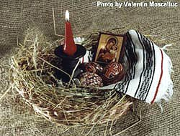 | Sarbatoarea Pastelui  in  Bucovina

În partea de nord a României exista un loc binecuvântat de Dumnezeu, unde piscurile muntilor falnici dau mâna cu mândrul Soare, ce scalda la rându-i vaile largi si pline de verdeata. Nu e altul decât Bucovina. Cu o clima aspra între munti, blânda în partea de ses, cu oameni pasnici si ospitalieri, aceasta parte a tarii a fermecat pe toti acei care, fie macar în treacat au poposit aici. Geniul poetic al românilor, Mihai Eminescu, si el traitor o buna perioada de timp în Bucovina (unde a patruns tainele cartilor), a avut o slabiciune pentru acest loc, închinându-I o poezie: La Bucovina. Nostalgia pentru locurile respective se reflecta în versurile acestuia:
“N-oi uita vreodata, dulce Bucovina,
Geniu-ti romantic, muntii în lumina,
Vaile în flori,
Râuri resaltânde printre stânci ‘nalte,
Apele lucinde-n dalbe diamante
Peste câmpii-n zori.”
Ca o reflectare a frumusetilor acestor locuri, comparate deseori cu peisajele celebre ale Elvetiei, ies în fata lui Dumnezeu, sufletele oamenilor de aici, care s-au simtit din totdeauna mai aproape de Acesta. Nicaieri, parca, sarbatorile crestinesti nu sunt mai frumos celebrate ca aici. La loc de cinste se afla sarbatoarea Pastelui, una din cele mai importante din calendarul crestin de pretutindeni.
Sarbatoarea Pastelui: semn de credinta si bucurie

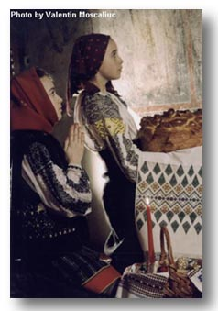 | 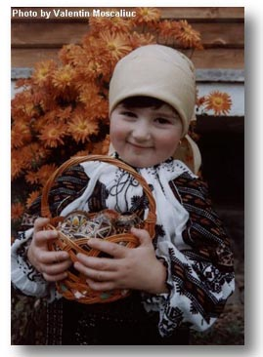

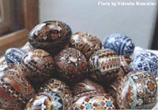 | Febra pregatirilor Sarbatorii de Pasti începe cu mult timp înainte, în timpul Postului Mare, iar una dintre cele mai vestite preocupari ale bucovinenilor este încondeiatul oualelor ( îchistritul oualelor în vorba celor din zona), un obicei prezent si în alte zone ale tarii, dar nicaieri adus la nivel de arta, cum se întâmpla în Bucovina. Mai ales în partea muntoasa a regiunii (Brodina, Izvoarele Sucevei, Moldovita, Sucevita, etc.) acest obicei este bine reprezentat. La Paste, pe mesele localnicilor pot fi vazute
adevarate opere de arta cum este acest cos cu oua încondeiate de la Sucevita.
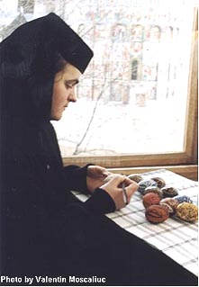 | Inscriptionarea unui astfel de ou este un lucru foarte migalos, care cere multa rabdare, pricepere si un deosebit gust. Tehnica utilizata este veche, iar pentru realizarea ei sunt necesare ceara de albine si foarte multe culori vii, care în final vor alcatui o cromatica deosebita. Ca instrument de lucru este utilizat un bat de dimensiunile unui creion, la capatul caruia este fixat cu ata un fir de par din coada de cal si care va sluji drept penita. Cu ajutorul acestuia, motivele geometrice sau florale sunt desenate în straturi succesive, functie de culori. Fiecare dintre acestea vor fi pe rând protejate cu ceara de albine pentru ca stratul anterior sa nu se deterioreze.  Febra pregatirilor îi cuprinde pe toti locuitorii tinutului, laici sau clerici, deopotriva. La Manastirea Sucevita, de exemplu, maicutele se îndeletnicesc cu aceasta activitate ca si ceilalti, punând pe coaja subtire, cu rabdare, strat dupa strat o parte din sufletul si dragostea lor divina.

Cu cât Învierea “se simte” mai aproape, gospodinele grabesc pregatirile pentru prima zi de Paste, zi în care toata familia aflata în jurul mesei îndestulate si dups ce a postit cele sapte saptamâni, va gusta din bucatele pe care Domnul le-a dat cu atâta darnicie.La loc de cinste se afla patiseria casei: cozonacul, pâinea, placintele, traditionala pasca si bineînteles colacul. Pregatirea acestora se face cu migala. Pasca, ca si colacul, se împleteste în sase si are ca semn distinct sfânta cruce. Înainte de a fi introdusa în cuptor, coptura este unsa cu galbenus cu ajutorul unui pamatuf din pene de gâsca. Cu siguranta, traditionalele placinte poale în brâu nu au fost uitate.Gata rumenite, raspândind un miros îmbietor, toate stau pe vatra la racorit, spre încântarea gospodinei si în ochii lacomi dar rabdatori ai copiilor. | 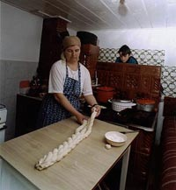
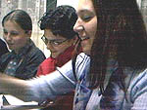.......................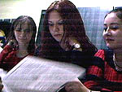

Dintre acestia unii se uita doar si jinduiesc, altii, sub ochii ocrotitori ai mamei ajuta la copt sau chiar la
învârtitu’ sarmalelor, un alt deliciu al bucatariei traditionale românesti.
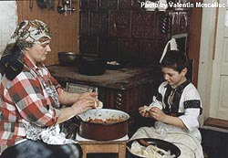.......................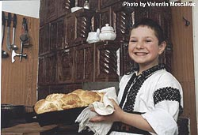
Totul decurge într-o adânca pace sufleteasca, ai casei având grija ca spre seara treburile sa fie încheiate, ultimul lucru ce ramâne de facut fiind pregatitul cosului cu care femeile se vor duce “la sfintit”. Acesta va cuprinde câte ceva din bucatele ce vor sta a doua zi pe masa familiei: cozonac, pasca, oua rosii, cârnat de casa, mere, etc..Seara, înainte de începerea Slujbei de Înviere, îmbracati în hainele de sarbatoare, isi vor îndrepta pasii spre biserica.
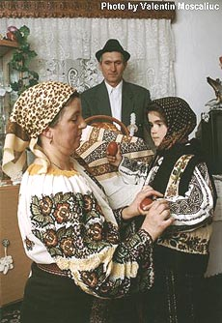
Dar iata ca soseste miezul noptii. Sfânta taina a Învierii se savârseste anuntata de îndemnul preotului
“Veniti de luati lumina!”.
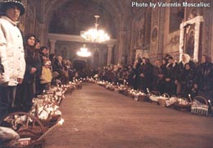
Lumânarile credinciosilor se contopesc acum cu linistea sufleteasca a crestinilor la auzul vestii “Hristos a-nviat!”, raspunsul venind din inima “Adevarat ca-nviat!”. În Noaptea Sfânta la biserica se aduna întreaga colectivitate crestina unde Slujba de Înviere va dura pâna spre dimineata când toate gospodinele vor primi binecuvântarea bucatelor din partea preotului. Abia dupa aceea îsi vor îndrepta pasii spre casa.
E prima zi de Paste si totodata Sfânta Duminica. În tihna amiezii, oul de Paste, reflexie a sufletului locuitorilor acestor locuri, fie ca este de la Izvoarele Sucevei, de la Moldovita, de la Vama, reprezinta aceeasi fata a unei arte unice în felul ei. Caci ce altceva ar putea sugera imaginile urmatoare, care vorbesc de o realitate ce se perpetueaza peste timp si duce de la semnul liniei si culorii spre simbolul si filosofia credintei crestine a locuitorilor acestor locuri.
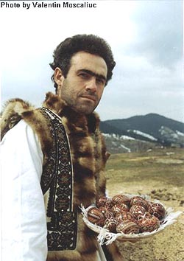............................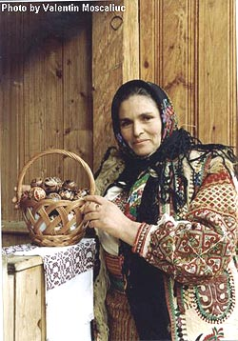

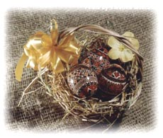 | Material cules de Fundatia CYGNUS Suceava  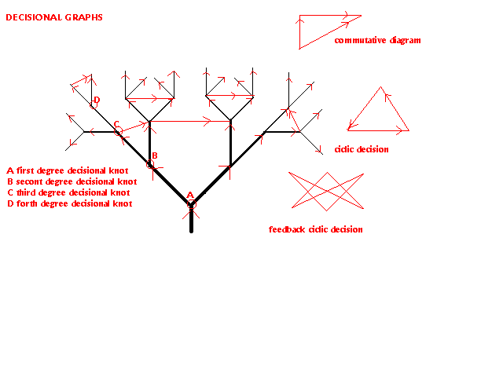realizat de:  Prof. Valentin Moscaliuc - fotografii  comentariu - Prof. Viorel Ieremia  - Prof. Valentin Moscaliuc  - Ing. Dan Milici  Ing. Dan Milici - procesare primara  prezentat sub egida  Centrului pentru Studii Complexe

Oul de Paste
Cristina FILIMON
Obicei de primavara stravechi (persii antici sarbatoreau innoirea anotimpului daruindu-si oua colorate, romanii isi trimiteau unii altora, la ceremoniile zeului Ianus, oua rosii) oul colorat si incondeiat este la crestini simbolul Mantuitorului reintors la viata.
Oul este ales la Partesimi (in mijlocul Postului Mare) si este fiert si gatit in Saptamana Patimilor pentru a fi sacrificat (ciocnit si mancat sacramental) de Pasti, in semn de jertfa si garantie de renastere.
Ouale incondeiate sunt un obicei popular si religios romanesc, care in Moldova si Bucovina a devenit arta.
Cojile de oua folosite la prapararea aluatului nu se ard si nici nu se arunca oriunde, ci pe o apa curgatoare, pentru ca peste vara uliul sa nu atace gainile si puii, deasemeni pentru a se duce in tara Blajinilor, sa le dea de stire ca a sosit Pastele (vechi obicei popular din Moldova).
Pasca
Pasca este o tarta rituala facuta dintr-un aluat de cozonac si cu diverse umpluturi dulci, pe baza de lactate.
A doua zi de Pasti si a treia zi, si uneori chiar si in ziua de Pasti, feciorii se duc cu pasca la parinti si finii la nasi. La intorsul acasa, parintii si nasii schimba partile, dand copiilor si finilor pasti de ale lor.
Dusul cu pasca e prielnic gospodarilor tineri, caci isi leaga sufletul de cei batrani si mai culeg de la ei sfaturi pentru viata. (datina veche din Bucovina).

Istoria Sarbatorii Pastelui
Pentru prima data Pastele a fost sarbatorit in jurul anului 1400 inainte de Hristos. In aceasta data evreii au parasit Egiptul cu ajutorul lui Dumnezeu. Scriptura in cartea Exod (Iesirea) din Vechiul Testament ne ofera instructiunile date de Dumnezeu pentru sarbatorirea Pastelor in timpul lui Moise. Evreii din antichitate isi aminteau de faptul ca Dumnezeu i-a salvat din robia in care se aflau in Egipt.
Desi multi sarbatoresc si astazi Pastele, majoritatea oamenilor nu mai au in vedere semnificatia acestei sarbatori. Pentru multi, Pastele nu mai are nimic de a face cu Domnul Dumnezeu, este doar un prilej de mâncare si bautura.
In ceea ce priveste crestinii, Dumnezeu a reinnoit legamântul facut cu israelitii, de data aceasta nu printr-un om, (Moise) ci prin Fiul Sau, Iisus Mesia. Legamantul cel nou nu mai este un legamant facut doar cu evreii, ci cu toate popoarele, care vor sa primeasca iertarea pacatelor prin jertfa lui Iisus Hristos. Legamantul cel vechi purta sigiliul sangelui unui miel care trebuia sacrificat de Pasti dupa instructiunile date de Dumnezeu. Cu ocazia iesirii din Egipt, cand au sarbatorit pentru prima data Pastele, toti evreii trebuiau sa ia un miel si sa il sacrifice. Apoi, cu sangele mielului erau unse ramele de lemn ale usilor de la casele in care locuiau acestia.
In noaptea aceea, ingerul mortii trimis de Dumnezeu a trecut prin Egipt si a omorat toti fiii intai nascuti ai egiptenilor in casele care nu aveau pe usa sangele mielului. In casele israelitilor, nu a murit nimeni, pentru ca acestia ascultasera porunca lui Dumnezeu si au pus sângele mielului pe usile lor. Sângele mielului oferea o garantie, un semn vizibil prin care credinciosii dadeau de inteles ca au luat in serios avertismentul lui Dumnezeu.
In Noul Testament mielul a fost junghiat de Mântuitorul Iisus, iar sangele lui care a curs pe cruce este sangele rascumparator.
La Cina cea de taina, in noaptea cand a fost tradat, inainte de a fi prins si arestat, Domnul Iisus a instituit sarbatoarea Pastelui nou testamental, dupa porunca ce I-a fost data de Dumnezeu.
Dumnezeu vrea ca toti crestinii sa isi aminteasca de pretul care a fost platit pentru rascumpararea noastra din sclavia pacatului.
Oul

La fel ca iepurasul si sarbatoarea in sine, si oul pascal provine din vremuri pagane. Obiceiul schimbarii oului primavara este vechi de multe secole. Inca din vremuri timpurii, oul a fost considerat un simbol al renasterii in multe dintre culturi. Oul a fost de multe ori impaturit in frunze sau colorat prin fierberea in apa cu petalele colorate ale florilor.
In zilele noastre exista obiceiul vanatorii de oua. Copii incearca sa gaseasca cat mai multe oua colorate si le aseaza in cosulete ornate, alaturi de ouale moderne -- cele din plastic sau ciocolata.

Vopsitul oualor se intalneste pretutindeni. Se stie ca, in antichitate, persanii si egiptenii mancau oua colorate primavara, cand serbau inceputul anului.
Popoarele din sud-estul Europei vopsesc oua rosii, culoarea sangelui lui Hristos, pe cand in occident se folosesc toate culorile, in nuante vii, ele simbolizand trezirea naturii la viata.
Exista si variatiuni pe aceeasi tema: polonezii si ucrainenii, asemenea romanilor, obisnuiesc sa incondeieze ouale, iar din Austria provine obiceiul de a imprima cate o frunza pe ouale colorate.

Ouale vopsite se ofera in dar. Copii insa trebuie sa caute ouale si eventualele cadouri acolo unde le-a ascuns Iepurasul. In Bulgaria, bunica freaca obrajii tuturor nepotilor cu primul ou inrosit, ca micutii sa aiba tot anul obrajii rumeni si sanatosi.
In multe tari se organizeaza intreceri pentru a-l desemna pe norocosul posesor al celui mai rezistent ou vopsit. Foarte raspandit este obiceiul ciocnirii oualor, se crede ca detinatorul oului castigator va avea un an rodnic. Din Statele Unite si pana in Ucraina se intalneste obiceiul rostogolirii oualor de Pasti: castiga acela care reuseste sa rostogoleasca oul pe cea mai lunga distanta, fara sa-l sparga.

